МИНОБРНАУКИ РОССИИ

Федеральное государственное автономное образовательное учреждение высшего образования «Национальный исследовательский университет

«Московский институт электронной техники»

Институт микроприборов и систем управления имени Л.Н. Преснухина

Лабораторная работа № 2

По дисциплине

«Электроника»

….

Вариант 18

Выполнил(а): Примак Дарья Александровна

Москва 2025

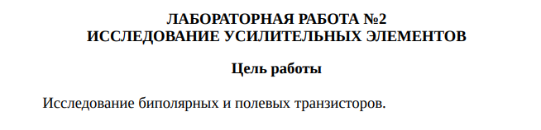

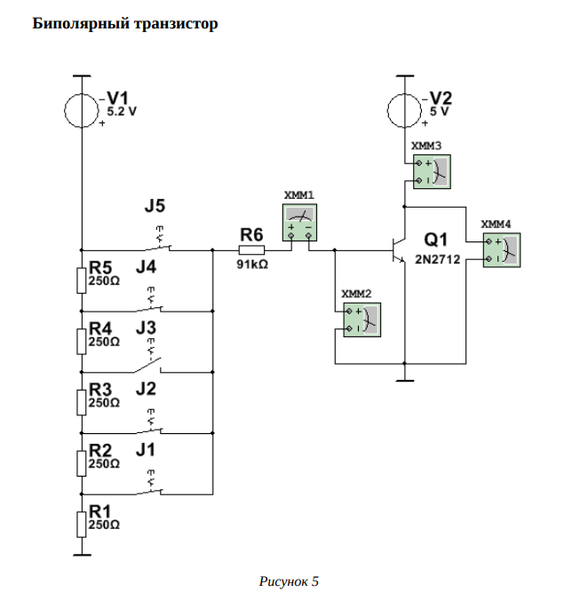

**Задание 1 Построение семейства выходных ВАХ**

Задать напряжение источника $V_{1} E = 5 + √(18 ) = 9.24264$ (в вольтах), где N — номер по списку.

В нечетных вариантах использовать транзистор с n-p-n структурой имеющий маркировку 2N2712.

В четных вариантах использовать транзистор с n-p-n структурой имеющий маркировку 2N1711.

Снять и построить семейство выходных ВАХ биполярного транзистора в схеме ОЭ при ступенчатом изменении входного тока базы (IБ). Ступенчатое изменение осуществляется путем замыкания одного ключа, последовательно от первого до пятого.

$$I_{k}=f \left(U_{кэ} \right) при I_{Б}=const$$

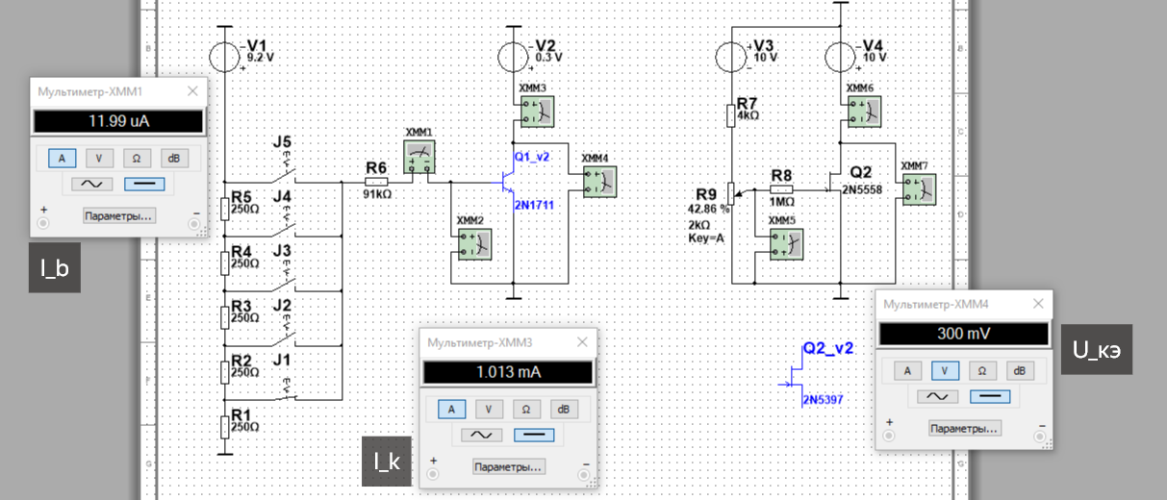

*Таблица 7*

|  |  |  |  |  |  |  |
| --- | --- | --- | --- | --- | --- | --- |
| $U_{кэ}$**, В** | **0,3** | **1** | **3** | **5** | **7** | **10** |
| **Iк1(при IБ1), мА** | 1,013 | 1,095 | 1,309 | 1,525 | 1,74 | 2,055 |
| **Iк2(при IБ2), мА** | 1,496 | 1,578 | 1,887 | 2,211 | 2,523 | 2,979 |
| **Iк3(при IБ3), мА** | 2,256 | 2,426 | 2,903 | 3,381 | 3,859 | 4,581 |
| **Iк4(при IБ4), мА** | 3,883 | 4,174 | 5,006 | 5,832 | 6,659 | 7,893 |
| **Iк5(при IБ5), мА** | 8,959 | 9,64 | 11,553 | 13,463 | 15,375 | 18,24 |

Uкэ, В

Iк, мА

**Задание 2 Расчет коэффициента усиления и выходного сопротивления**

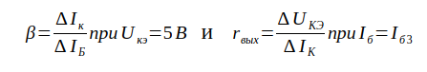

$$Для вычисления r_{вых} необходимо взять ближайшие показания U_{КЭ} 3В или 7В.$$

$$β =\frac{2.211-1.525 *{10}^{-3}}{(16.94 – 11.99)* {10}^{-6}} = 138.58$$

$$r_{вых} =\frac{5 – 3}{3.381 – 2.903} = 4.184 Oм$$

**Задание 3 Построение входной ВАХ**

Снять и построить входную ВАХ биполярного транзистора при

$$U_{КЭ} = 5В$$

$$I_{Б} = f \left(U_{БЭ}\right) при U_{КЭ} = 5 В$$

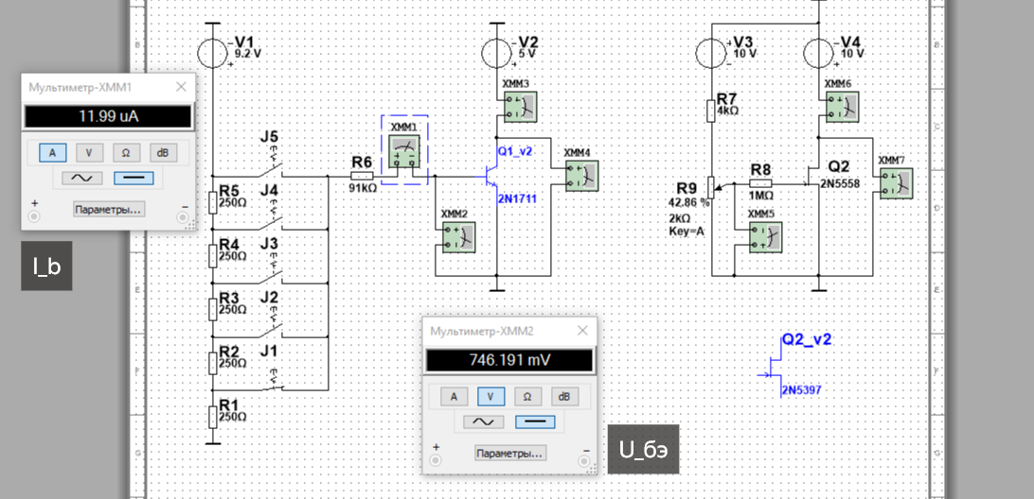

*Таблица 8*

|  |  |  |  |  |  |
| --- | --- | --- | --- | --- | --- |
| $$I_{Б}$$ | $$I_{Б1}$$ | $$I_{Б2}$$ | $$I_{Б3}$$ | $$I_{Б4}$$ | $$I_{Б5}$$ |
| $I_{Б}$**, мкА** | 12 | 16,875 | 25 | 41.855 | 92 |
| $U_{БЭ}$**, В** | 0,746 | 0,756 | 0,768 | 0,784 | 0,808 |

Iб, мА

Uбэ, В

**Задание 4 Расчет входного сопротивления**

По таблице 8 рассчитать входное дифференциальное сопротивление (rвх) по формуле:

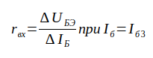

$$Для вычисления r_{вх} необходимо взять ближайшие показания I_{Б4} или I_{Б2}.$$

$$r_{вх} =\frac{(0,784 – 0,768)* {10}^{-3}}{\left(41.855 – 25\right)*{10}^{-6}} = 0,949 Oм$$

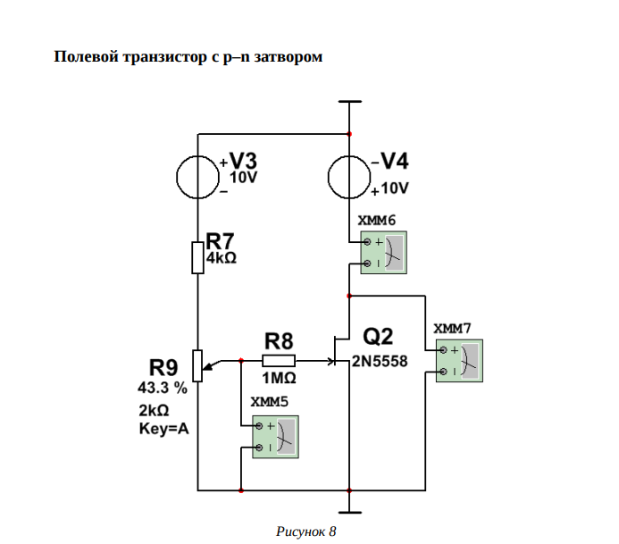

**Задание 5 Построение стоко-затворной характеристики**

Задать напряжение источника $V_{3} E = 9 + √(18 ) = 13.24$ (в вольтах), где N — номер по списку.

Снять и построить стоко-затворную характеристику полевого транзистора. $I_{С}= f (U_{ЗИ}) при U_{СИ} = 5 В$.

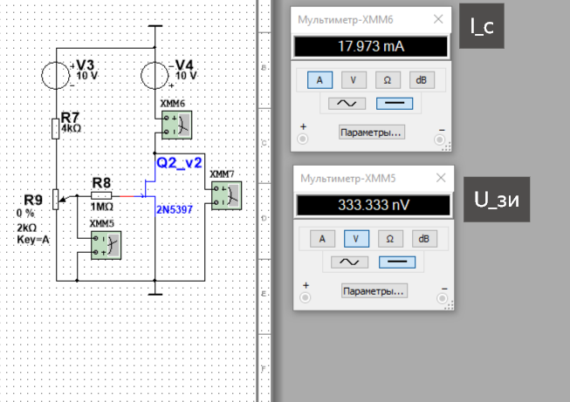

|  |  |  |  |  |  |  |  |
| --- | --- | --- | --- | --- | --- | --- | --- |
| $U_{ЗИ}$**, В** | $$0$$ | $$0,667$$ | $$1,333$$ | $$2$$ | $$2,667$$ | $$3$$ | $$U_{ОТС}= 3,333$$ |
| $I_{C},$**мА** | $$I_{С.НАС}= 17,973$$ | $$12,072$$ | $$7,333$$ | $$3,764$$ | $$1,37$$ | $$0,616$$ | $$I_{C} = 0$$ |

Ic, мА

Uзи, В

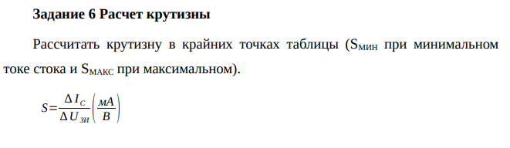

При максимальном токе

$$U_{зи1}=0 В;I_{c1}=17.973 мА$$

$$U_{зи2}=0.667 В;I_{c2}=12.072 мА$$

$$S_{max }=\frac{I_{c1}-I_{c2}}{U_{зи1}-U_{зи2}}= \frac{17.973-12.072}{0.667-0}≈8.85\frac{мА}{В}$$

При минимальном токе

$$U_{зи1}=3 В;I_{c1}=0.616 мА$$

$$U_{зи2}=3.833 В;I_{c2}=0 мА$$

$$S_{max }=\frac{I_{c1}-I_{c2}}{U_{зи1}-U_{зи2}}= \frac{0.616-0}{3.833-3}≈0.74\frac{мА}{В}$$

**Задание 7 Построение стоковой ВАХ**

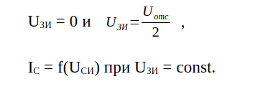

|  |  |  |  |  |  |  |  |
| --- | --- | --- | --- | --- | --- | --- | --- |
| $$U_{СИ},В$$ | **1** | **2** | **3** | **4** | **6** | **8** | **10** |
|
| $$I_{С.UЗИ} = 0, мА$$ | 7,834 | 13,339 | 16,441 | 17,182 | 17,446 | 17,709 | 17,973 |
|
| $$I_{U_{ЗИ}} =\frac{U_{ОТС}}{2}, мА$$ | 3,758 | 5,083 | 5,123 | 5,163 | 5,243 | 5,323 | 5,402 |
|  |  |  |  |  |  |  |  |

Ic, мА

Uси, В

**Вывод:** в данной лабораторной работе мы познакомились с полярными и биполярными транзисторами, принципами их работы, а также построили семейство выходных ВАХ, нашли входные и выходные сопротивления и коэффициенты усиления.

Проанализировав полученные графики, заметим, что в биполярном транзисторе:

1. При увеличении напряжения $U_{кэ}$ ток коллектора растет, н после определенного значения рост замедляется – это зона насыщения.
2. Чем выше ток базы, тем выше ток коллектора, что подтверждает усилительные свойства транзистора.
3. Зависимости $I_{Б} и I_{c} нелинейные$
4. Транзистор работает как управляемый током прибор: малые изменения тока базы приводят к значительным изменениям тока коллектора.

В полярном транзисторе:

1. При $U_{ЗИ}$ = 0 ток стока максимален.
2. С увеличением $U_{ЗИ}$ ток стока уменьшается – они обратно пропорциональны.
3. Характеристика имеет квадратичную зависимость.
4. Полевой транзистор управляется напряжением и имеет высокое выходное сопротивление в области насыщения.

Отличия биполярного и полевого транзисторов указаны ниже:

